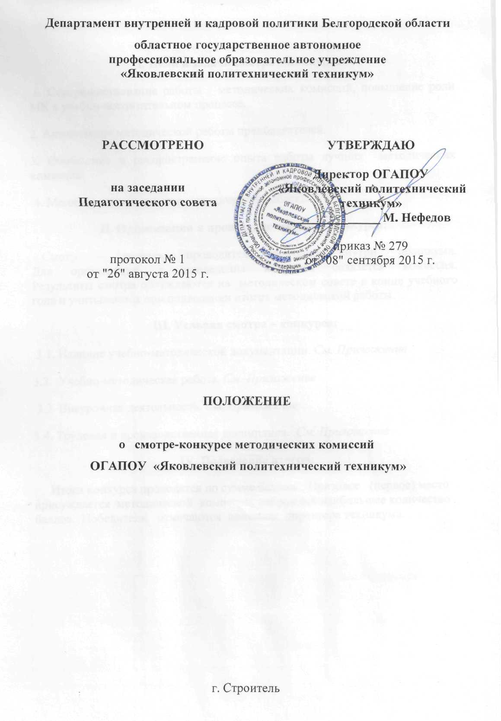

І. Цели и задачи смотра – конкурса:
1. Совершенствование работы методических комиссий, повышение роли МК в учебно-воспитательном процессе.
2. Активизация методической работы преподавателей.
3. Обобщение и распространение опыта работы лучших методических комиссий.
4. Мониторинг результатов методической работы.
ІІ. Организация и проведение смотра – конкурса:
Смотр – конкурс проводится ежегодно внутри техникума. Для организации и проведения конкурса создаётся комиссия. Результаты смотра обсуждаются на методическом совете в конце учебного года и учитываются при подведении итогов методической работы.
ІІІ. Условия смотра – конкурса:
3.1. Наличие учебно-методической документации. См. Приложение
3.2. Учебно-методическая работа. См. Приложение
3.3. Внеурочная деятельность. См. Приложение
3.4. Трудовая и производственная дисциплина. См. Приложение
ІV. Подведение итогов:
Итоги конкурса проводятся по сумме баллов. Призовое (первое) место присуждается методической комиссии, набравшей наибольшее количество баллов. Победители отмечаются приказом директора техникума.

Приложение
Критерии оценивания МК
№ | Содержание показателей | Оценка в баллах  (от 1 до 10)
1 | Документация МК:
1.1 | План работы
1.2 | Годовой анализ работы
1.3 | Индивидуальные планы преподавателей; организация работы по самообразованию
1.4 | Протоколы заседаний
1.5 | Перспективно-тематическое планирование преподавателей
1.6 | УМК; экзаменационные билеты
1.7 | Взаимопосещение занятий
1.8 | ОПОП (основные профессиональные образовательные программы) по дисциплинам МК
2 | Учебно-методическая работа:
2.1 | Публикации в региональных и Всероссийских сборниках
2.2 | Издательская деятельность (при наличии внешней рецензии)
2.3 | Задания для самостоятельной работы обучающихся (в соответствии с рабочей программой)
2.4 | Методические разработки уроков, мероприятий
2.5 | Участие во внутренних конкурсах различной направленности
2.6 | Повышение квалификации: курсы; семинары, ШПМ
2.7 | Проведение открытых уроков и мероприятий
2.8 | Участие в региональных, Всероссийских конкурсах, конференциях
2.9 | Выступление по методической работе на педсоветах, педчтениях, ШПМ, семинарах, НПК
3 | Внеурочная работа:
3.1 | Конференции
3.2 | Олимпиады (предметные, профмастерства)
3.3 | Предметные недели, декады
4 | Трудовая и производственная дисциплина. Снимаются баллы за:
4.1 | Предупреждение, замечание, выговор
4.2 | За несвоевременную сдачу отчетной документации
4.3 | Неявка на педсовет, ИМС, ШПМ без уважительной причины
Итого:

